SÔI NỔI PHONG TRÀO XÂY DỰNG
KHO HỌC LIỆU SỐ DÙNG CHUNG

Tác giả: Hoàng Thị Ánh Duy
Hưởng ứng mạnh mẽ chủ trương chuyển đổi số trong giáo dục, những ngày giữa tháng 3 năm 2026, không khí thi đua chuyên môn tại Trường Tiểu học Võ Thị Sáu (xã Núi Thành) đang trở nên sôi nổi hơn bao giờ hết. Nhà trường vừa chính thức ban hành kế hoạch tổ chức Hội thi xây dựng và đóng góp video bài giảng, hứa hẹn mang đến những sản phẩm giáo dục chất lượng cao cho năm học 2025-2026.
Thực hiện theo tinh thần chỉ đạo sát sao từ Sở Giáo dục và Đào tạo (Công văn số 852/SGDĐT-GDTH) và Phòng Văn hóa xã hội xã Núi Thành, Ban giám hiệu Trường Tiểu học Võ Thị Sáu đã nhanh chóng cụ thể hóa mục tiêu làm giàu "kho học liệu số dùng chung" của toàn ngành bằng Kế hoạch số 12/KH-THVTS, ban hành ngày 16/03/2026.
Điểm nhấn của Hội thi lần này là sự tập trung cao độ vào chất lượng và tính thực tiễn. Theo đó, các tổ chuyên môn được giao nhiệm vụ thiết kế các video bài giảng bám sát bộ sách giáo khoa thống nhất "Kết nối tri thức với cuộc sống". Cụ thể, nhà trường ưu tiên đầu tư cho môn Tiếng Việt ở các khối lớp 1, 2, 3 và môn Toán đối với khối lớp 4, 5. Các tổ nhanh chóng chọn đại diện thành viên để tham gia cuộc thi.
Để đảm bảo mỗi video là một tài liệu chuẩn mực, nhà trường yêu cầu các tổ chuyên môn "chọn mặt gửi vàng", giao phó trọng trách này cho những giáo viên có năng lực chuyên môn vững vàng và bề dày kinh nghiệm giảng dạy. Không chỉ dừng lại ở việc truyền đạt kiến thức cơ bản, các bài giảng được khuyến khích đi sâu vào những nội dung mới, những chủ đề khó, có tính tích hợp cao hoặc những điểm còn vướng mắc trong thực tiễn dạy học hiện nay.
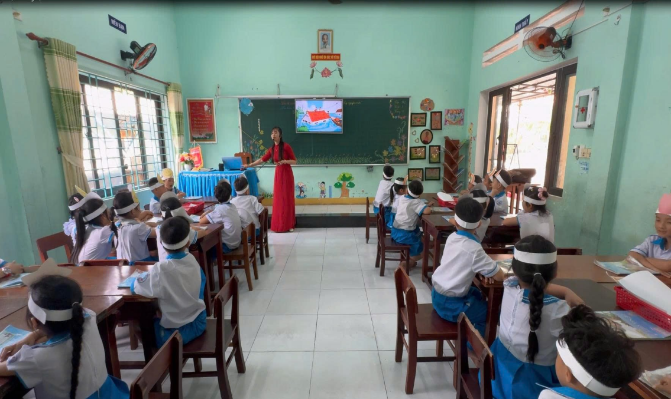
Cô Huỳnh Thị Bảo Trâm thực hiện tiết dạy lớp 1/2
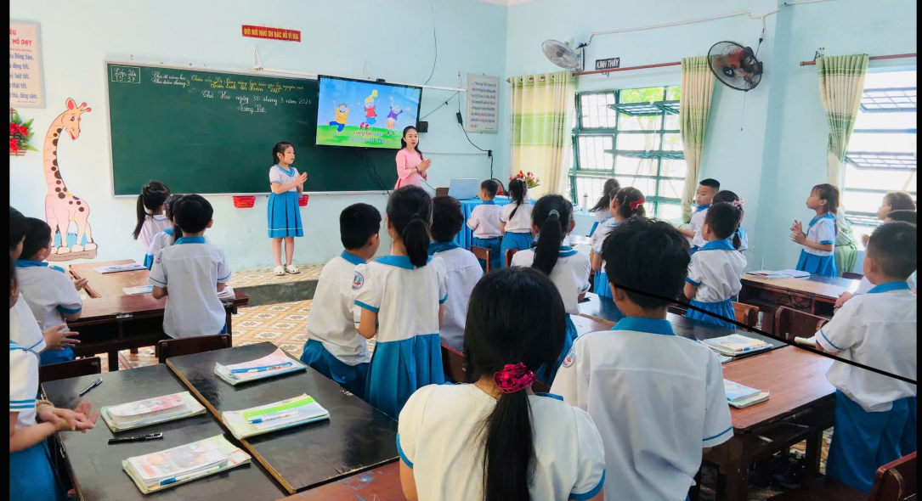
Cô Phương Linh thực hiện tiết dạy lớp 2/1
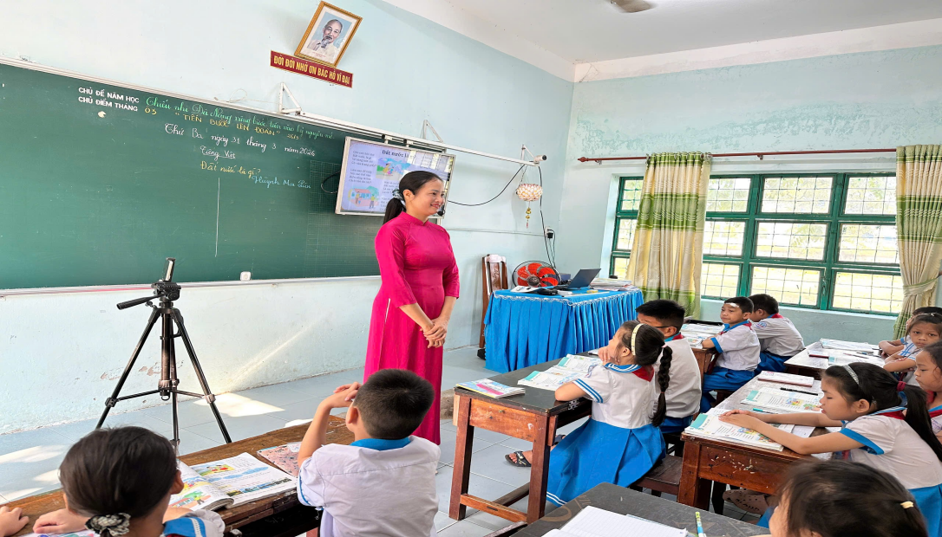
Cô Lệ Hằng thực hiện tiết dạy lớp 3/3
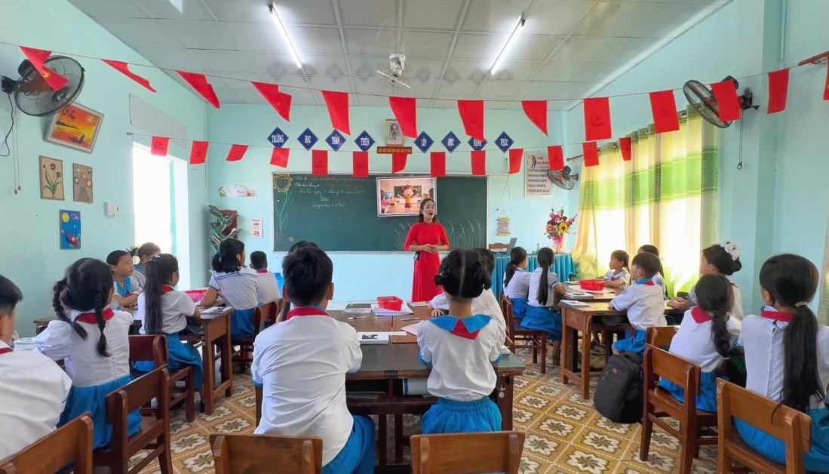
Cô Xuân Trinh thực hiện tiết dạy lớp 4/4

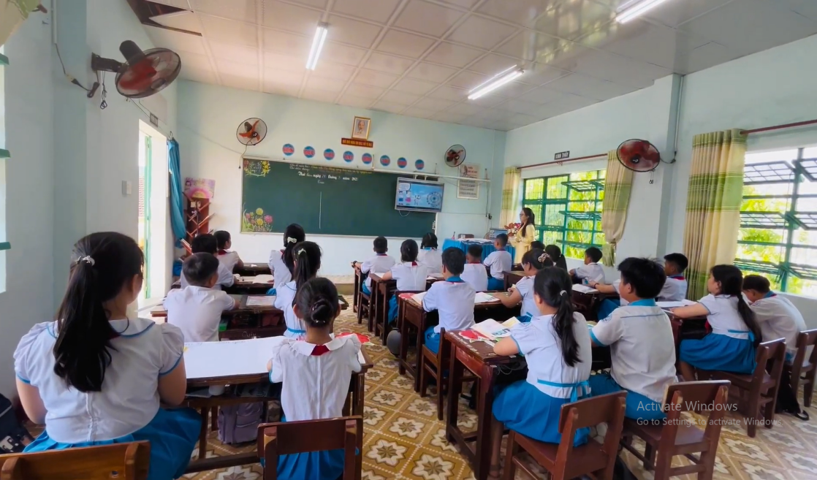
Cô Châu Ly thực hiện tiết dạy lớp 5/2
Chất lượng của các video không chỉ được đánh giá qua lăng kính chuyên môn mà còn phải vượt qua những tiêu chuẩn khắt khe về tính chính xác khoa học, tính sư phạm và đặc biệt là sự tuân thủ nghiêm ngặt các quy định về bản quyền. Bên cạnh đó, các yếu tố kỹ thuật của file video cũng phải đáp ứng được các tiêu chí kỹ thuật số để sẵn sàng tích hợp vào hệ thống chung của ngành giáo dục.
Có thể thấy, hội thi không chỉ là một phong trào thi đua ngắn hạn mà còn là một bước đi chiến lược của Trường Tiểu học Võ Thị Sáu trong việc nâng cao năng lực ứng dụng công nghệ thông tin cho đội ngũ giáo viên. Sự đầu tư bài bản và tâm huyết này chắc chắn sẽ đóng góp những "viên gạch" vững chắc, góp phần xây dựng một kho học liệu số phong phú, chất lượng, phục vụ thiết thực cho công cuộc đổi mới căn bản và toàn diện giáo dục tại địa phương./.

